LEERBUNDEL 24
Reputatiebeheer en sociale marketing
Reputatiebeheer en sociale marketing zijn vandaag essentiële onderdelen van het succes van een brood- en banketbakker of chocolatier. In een tijd waarin veel klanten online zoeken, reviews lezen en hun aankopen delen op sociale media, is het belangrijk dat jij als ondernemer proactief je reputatie en online aanwezigheid beheert.


Wat is reputatiebeheer?
Reputatiebeheer = actief opvolgen, sturen en verbeteren van wat mensen online over je zeggen en denken.
Voor een bakker of chocolatier betekent dat:
- Goede klantbeoordelingen verzamelen (bv. op Google of Facebook)
- Snel en professioneel reageren op feedback of klachten
- Je ambacht, service en betrouwbaarheid tonen via je communicatie
In een lokaal bedrijf telt mond-tot-mond (en “Google Reviews”) evenveel als je etalage.

Waar speelt je reputatie zich af?
Kanaal | Wat gebeurt daar?
Google Reviews | Klanten laten recensies achter na hun bezoek
Facebook / Instagram | Klanten delen foto’s, taggen je winkel
Website / webshop | Reviews van producten of bestellingen
Lokale forums | Buurtgroepen of lokale pagina’s (bv. op Facebook)

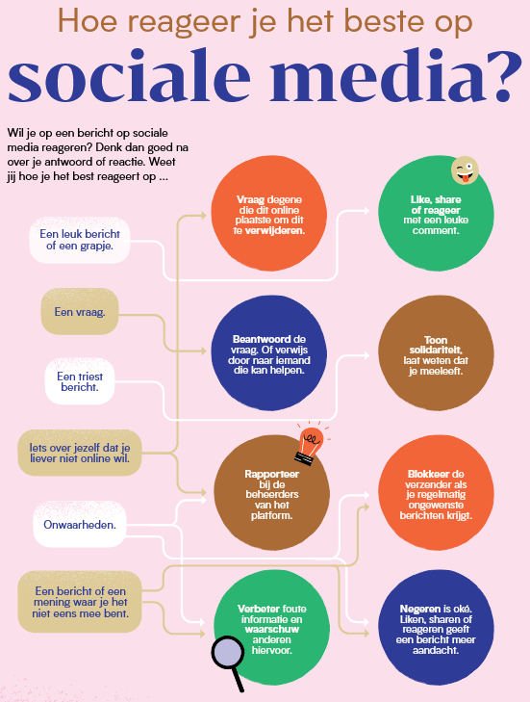

Hoe beheer je als bakker of chocolatier je online reputatie?

Verzamel positieve reviews

- Vraag tevreden klanten om een korte beoordeling op Google of Facebook
- Voeg een QR-code toe in je winkel met “Geef je mening – we waarderen het!”
- Reageer altijd vriendelijk en persoonlijk op positieve beoordelingen
Voorbeeld:
“Bedankt, Sofie! Fijn dat je genoten hebt van onze appelbollen. Tot snel!”


Reageer correct op negatieve reacties
- Blijf professioneel en vriendelijk, ook als de klant ongelijk heeft
- Erken de klacht en toon dat je wil verbeteren
- Los het op (indien terecht) met een voorstel of compensatie
- Nooit online ruzie maken — nodig eventueel uit tot privégesprek
Voorbeeld reactie:
“Beste Jan, jammer dat de taart niet aan je verwachtingen voldeed. Dat is niet hoe wij het graag zien. We nemen contact met je op om dit recht te zetten.”


Monitor je online aanwezigheid
- Google je zaaknaam regelmatig
- Stel een Google Alert in op je bedrijfsnaam
- Check Facebookgroepen of tags waar je genoemd wordt

Sociale media als marketing- én verkoopkanaal

Waarom is sociale media belangrijk?
- Je bouwt een community rond je merk
- Je houdt klanten op de hoogte van acties, producten, sluitingsdagen
- Je laat je ambacht, verhaal en sfeer zien
- Je kan verkoop stimuleren via berichten, bestelformulieren of je webshop

Wat werkt goed op sociale media voor bakkers en chocolatiers?
Type inhoud + Voorbeeldideeën

Productfoto’s
Dagverse taarten, seizoensgebak, pralines

Achter de schermen
Filmpje van deeg kneden, chocolade temperen


Seizoensacties
“Onze herfstspecial: pompoentaart ”

Pre-order / bestelmomenten
“Bestel nu je Sinterklaasgebak via DM of link in bio”

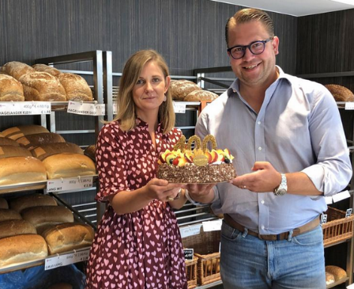
Klantverhalen / community
Deel foto’s van klanten met hun bestelling


“Wat wil jij voor Moederdag?
Aardbeientaart of Chocoladecake?”

Tips voor socialemarketing
Tip | Uitleg
📅 Werk met een planning | 2–3 posts per week is voldoende, afwisselend type content
🧩 Blijf herkenbaar | Gebruik vaste kleuren, stijl en tone-of-voice
📥 Gebruik duidelijke call-to-actions | “Bestel via DM”, “Klik op de link in bio”, “Bel ons voor meer info”
🕒 Post op de juiste momenten | Rond 8–9u (ontbijt), 16–18u (snack), zondagavond (weekplanning)
💬 Reageer snel op berichten | Zorg voor snelle antwoorden op vragen of bestellingen
🏷️ Gebruik lokale hashtags | #bakkerijgent, #chocolatierantwerpen, #versgebakken

Hoe online verkoop combineren met sociale media?
Als je producten verkoopt via sociale media of een webshop:
🔹 Zorg voor:
Element | Tip
📦 Duidelijk bestelproces | Link naar webshop, bestelformulier of bestel via DM
💳 Betaalmogelijkheden | Integreer Payconiq, Bancontact, overschrijving of cash on pickup
🗓️ Afhaalmomenten | Geef tijdig aan wanneer klanten kunnen komen
📸 Aantrekkelijke productfoto's | Zorg voor goede belichting en mooie presentatie

Praktisch overzicht: Constructief kunt omgaan met klachten en reviews
(zowel offline (in de winkel) als online (Google, Facebook, enz.))

1. Basisprincipe: zie klachten als gratis feedback
“Een klacht is een kans om iets te verbeteren.”
Zelfs negatieve reacties kunnen helpen om je producten, service of communicatie te verbeteren.
De kunst is: rustig, professioneel en menselijk reageren.
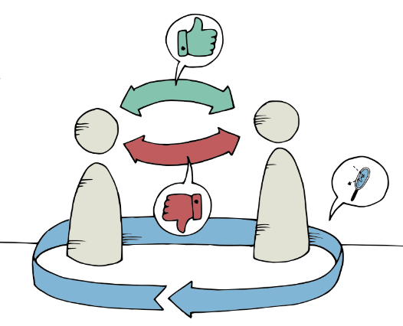


2. Stappenplan bij een klacht (in persoon, telefonisch of via e-mail)
🔹 Stap 1: Luisteren zonder verdediging
- Laat de klant uitspreken.
- Toon begrip: “Ik begrijp dat dit vervelend voor u was.”
- Vermijd meteen te zeggen: “Dat kan niet” of “Dat is uw fout”.

🔹 Stap 2: Begrip tonen
Gebruik empathische zinnen zoals:
- “Ik begrijp dat u teleurgesteld bent.”
- “Dank dat u dit met ons deelt, zo kunnen we verbeteren.”
🔹 Stap 3: Analyseer de klacht
Vraag even door:
- Wat is er precies gebeurd?
- Wanneer?
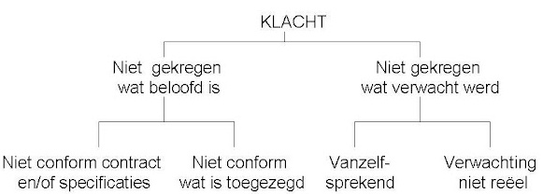
- Wat had de klant verwacht?
Zo krijg je nuttige info om te voorkomen dat het zich herhaalt.

🔹 Stap 4: Zoek samen naar een oplossing
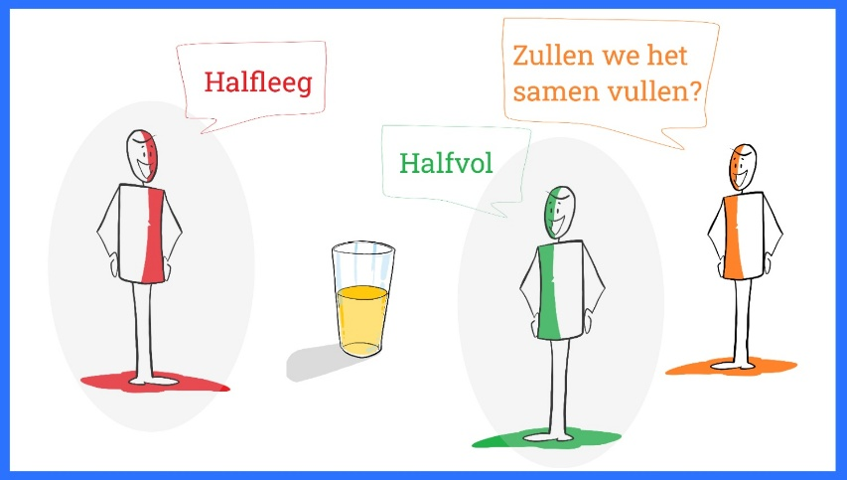
Afhankelijk van de ernst:
- Product vervangen
- Gedeeltelijke terugbetaling
- Kleine attentie (“Kom gerust langs, dan krijgt u een nieuw brood/bonbon”).
Een kleine geste toont goodwill en kan een negatieve ervaring omdraaien.

🔹 Stap 5: Registreer de klacht intern
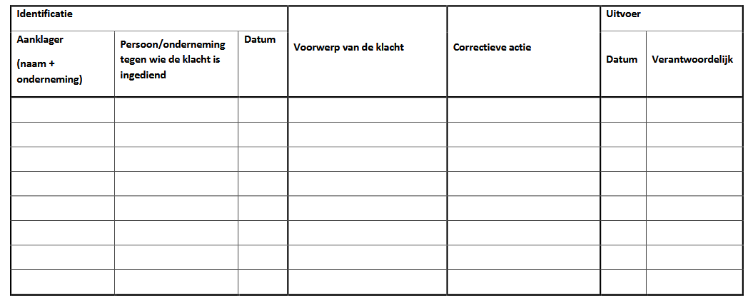
Noteer wie klaagde, wat de klacht was en hoe ze opgelost werd.
Zo kun je patronen zien (bijv. vaker opmerkingen over droog brood → oveninstellingen checken).

3. Online reviews (Google, Facebook, Tripadvisor, enz.)

Doen:
- Reageer altijd (ook op positieve reviews).
- Bedank klanten die iets goeds schrijven.
- Toon dat je actief betrokken bent.
- Negatieve review? Reageer rustig en beleefd.
- Bedank voor de feedback.
- Bied excuses aan voor de ervaring.
- Nodig uit om privé contact op te nemen.
Voorbeeld:
“Het spijt ons dat uw ervaring niet aan de verwachtingen voldeed.
We nemen dit graag persoonlijk met u op om dit recht te zetten.
Kunt u ons even contacteren via [telefoon/e-mail]?”
- Hou het kort, zakelijk en vriendelijk.
Nooit in discussie gaan of de klant aanvallen — dat schrikt anderen af.
- Rapporteer enkel misbruik.
Alleen verwijderen als het echt onterecht of beledigend is.

4. Interne opvolging en preventie
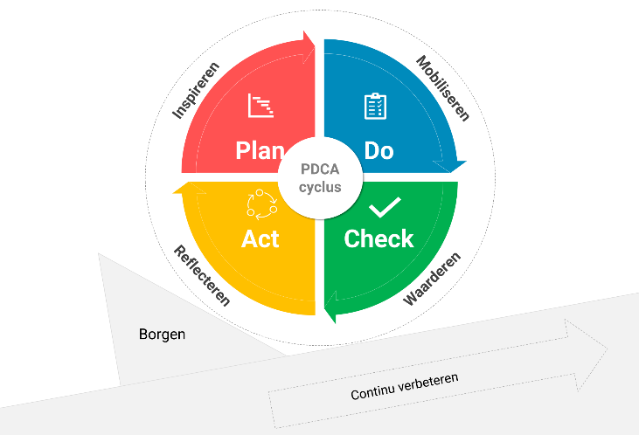
Om klachten te vermijden en positief te groeien:
- Teamoverleg: bespreek maandelijks of er klachten/opmerkingen waren.
- Verbeteracties: wat kan beter qua productkwaliteit, klantvriendelijkheid, openingsuren, enz.
- Proactief vragen om feedback:
“Was alles naar wens?” of “Heeft u suggesties?”
Zo toon je dat je openstaat voor klanten.

5. Klachten omzetten in positieve reclame
Veel klanten waarderen het meer dat je goed omgaat met fouten dan dat alles altijd perfect is.
Voorbeeld: Klacht over te harde pralines → jij reageert vriendelijk, vervangt het product, klant post later: “Ze hebben het super opgelost – echte service!” → Dat is gratis marketing.


OEFENINGEN – REPUTATIEBEHEER & SOCIALE MARKETING

1. Analyse van online reputatie (individueel)
Zoek drie bestaande bakkerijen of chocolatiers online (Google Reviews, Facebook, Instagram).
Noteer per zaak:
- Wat valt positief op?
- Wat kan beter volgens klanten?
- Wat leer jij hieruit voor je eigen onderneming?

2. Mijn online identiteit (reflectie – individueel)
Google jezelf of bedenk wat klanten zouden vinden als ze jouw naam of zaak opzoeken.
Wat wil je dat ze zien, lezen of voelen?
Noteer drie positieve indrukken die jij wilt uitstralen en hoe je dat concreet kunt realiseren.

3. Professioneel socialmediaprofiel (praktijkopdracht – duo)
Werk met een klasgenoot samen om een professioneel Instagram- of Facebookprofiel te ontwerpen voor een fictieve bakkerij of chocolaterie.
- Kies naam, bio, profielfoto en omslagfoto
- Bedenk drie voorbeeldposts met korte tekst en hashtags

4. Online review analyseren (klassikale bespreking)
De leerkracht toont enkele echte (of fictieve) klantreviews: één positieve, één neutrale, één negatieve.
In groepjes: bespreek wat de ondernemer goed of slecht doet in de reactie.
Wat is volgens jullie de beste manier om te antwoorden?

5. Rollenspel – omgaan met een klacht (duo/klassikaal)
Speel een situatie na:
- Klant komt ontevreden de winkel binnen (bv. taart niet afgewerkt zoals besteld).
- De andere leerling is de bakker/chocolatier.
Oefen hoe je beleefd, professioneel en oplossingsgericht reageert.

6. Online klachtenbehandeling (individueel)
Je ontvangt een negatieve Facebookreactie:
“Ik bestelde pralines, maar ze waren beschadigd aangekomen. Heel teleurgesteld!”
Schrijf een kort, professioneel antwoord waarmee je de situatie positief probeert om te buigen.

7. Socialemediacampagne (groepsoefening)
Werk in groep van 3–4 leerlingen een kleine campagne uit:
- Thema: “Lokale smaak, ambachtelijke trots”
- Doel: meer volgers, klantentrouw of nieuwe klanten aantrekken
- Kies kanalen, inhoud en frequentie van posten
- Presenteer kort je plan aan de klas

8. Influencers en merkpartners (onderzoek – duo)
Zoek één lokale influencer of partner (bv. koffiebar, foodblogger, school, event) waarmee jij zou kunnen samenwerken.
Noteer:
- Waarom kies je die partner?
- Wat kan jij bieden?
- Wat krijg je in ruil?
- Risico’s of aandachtspunten?

9. Online gedrag & reputatie (discussie/reflectie)
Bespreek in kleine groepjes:
- Wat kan er misgaan als een ondernemer ondoordacht iets post op sociale media?
- Hoe kun je privé en professioneel gescheiden houden?
Elke groep noteert 3 gouden regels voor professioneel online gedrag.

10. Eigen reputatieplan (individueel eindproduct)
Maak een kort plan (max. 1 pagina) waarin je uitlegt:
- Hoe je je online reputatie wil opbouwen
- Hoe je met klachten zal omgaan
- Hoe je klanten positief wil betrekken bij je zaak (reviews, tags, foto’s, proeverijen, enz.)

OEFENINGEN – KLACHTENSITUATIES (LIVE & ONLINE)

1. Verkeerde bestelling (live)
Een klant komt de winkel binnen:
“Ik had een chocoladetaart besteld met aardbeien, maar dit is een gewone chocoladetaart zonder fruit. Wat is dit nu?”
Opdracht: Speel de situatie na. Hoe reageer je beleefd en oplossingsgericht?

2. Te laat geleverde bestelling (online bericht)
Een klant post op Facebook:
“Mijn bestelling kwam 30 minuten te laat aan. Niet oké voor een verjaardagstaart.”
Opdracht: Schrijf een professioneel online antwoord.

3. Prijs te hoog volgens klant (live)
Een klant moppert aan de kassa:
“Zoveel voor vier koffiekoeken? Dat is veel te duur tegenwoordig.”
Opdracht: Oefen hoe je reageert zonder defensief te worden.

4. Onvriendelijke bediening (review)
Google Review:
⭐★☆☆☆ “De producten zijn lekker, maar het meisje aan de toonbank was heel kortaf.”
Opdracht: Formuleer een passend antwoord namens de zaak.

5. Product niet vers (live)
Een klant komt terug met een brood:
“Dit brood smaakt zuur. Ik denk dat het niet vers is.”
Opdracht: Oefen het gesprek: toon begrip, onderzoek het probleem, bied een oplossing.

6. Allergieprobleem (live)
“Ik had duidelijk gezegd dat ik lactose-intolerant ben, maar in mijn gebak zit room. Dat is gevaarlijk voor mij!”
Opdracht: Bespreek in duo wat de gepaste reactie en opvolging zijn.

7. Online verkeerde levering
Een klant plaatst op Instagram een foto van een verkeerde levering:
“Ziet er mooi uit, maar jammer dat ik melkpralines kreeg in plaats van pure chocolade. 😕”
Opdracht: Schrijf een reactie die het vertrouwen herstelt.

8. Wachttijd te lang (live)
“Ik sta hier al tien minuten aan te schuiven! Kan dat niet wat sneller?”
Opdracht: Speel een korte dialoog waarin je empathie toont en de klant geruststelt.

9. Klacht over hygiëne (review)
Een negatieve review op Google:
“Er lagen kruimels op de toonbank en dat vind ik niet hygiënisch.”
Opdracht: Formuleer een beleefde en geloofwaardige reactie vanuit het standpunt van de zaak.

10. Verkeerde toon in socialemediapost (online crisis)
Een grapje op de Instagrampagina van de zaak wordt verkeerd begrepen, en iemand reageert boos:
“Ongepast dat jullie zoiets posten, ik kom hier niet meer!”
Opdracht: Bespreek in groep hoe je hier professioneel op reageert en hoe je dit in de toekomst kunt vermijden.

